Рассмотрены инвестиционные проекты алексеевских сельских предпринимателей
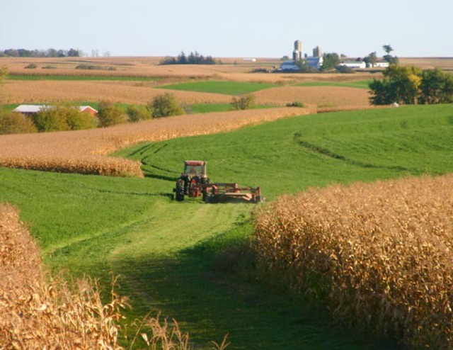
В рамках проведения конкурса по отбору сельских предпринимателей для участия в ведомственной целевой программе «Я - сельский предприниматель» 16 мая в администрации Алексеевского района прошло заседание комиссии по рассмотрению инвестиционных проектов сельских предпринимателей.
На рассмотрение комиссии были представлены 4 инвестиционных проекта для получения гранта на создание и развитие материальной базы крестьянского (фермерского) хозяйства:
- главой КФХ Антоненко А. П. представлен проект «Производство товарного чеснока и семенного материала на базе ИП главы КФХ Антоненко А.П.»;
- главой КФХ Плешковым Д.Н. представлен проект «Выращивание чеснока»;
- главой КФХ Поздняковой Ю. С. представлен проект «Увеличение производства молочной продукции на базе действующего цеха ИП Г(КФХ) Позднякова Ю. С.»;
- главой КФХ Колесник В. С. представлен проект «Развитие пчелопарка К(Ф)Х Колесник В.С. по производству меда и лекарственных трав».
По решению комиссии проекты КФХ Антоненко А. П., КФХ Плешкова Д. Н., КФХ Поздняковой Ю. С. прошли конкурсный отбор, проект КФХ Колесник В. С. рекомендовано привести в соответствие и повторно обратиться для участия в конкурсе.
Проекты, прошедшие районный конкурсный отбор, направлены для участия на областной этап.

